Информация к проекту решения по заявлению:
1.22. Общества с ограниченной ответственностью «Несущие системы»
Земельный участок:
адрес: Новосибирская обл, г Новосибирск, Ленинский район, ул Большая;
кадастровый номер. 54:35:061396:13;
площадь- 13024 кв.м.;

Планшет № 940, 941, 980
Зонирование: Зона делового, общественного и коммерческого назначения (ОД-1), Подзона делового, общественного и коммерческого назначения с объектами различной плотности жилой застройки (ОД-1.1)
Запрос: «Склады (6.9) – склады»
Планируется: строительство здания склада хранения металлоконструкций

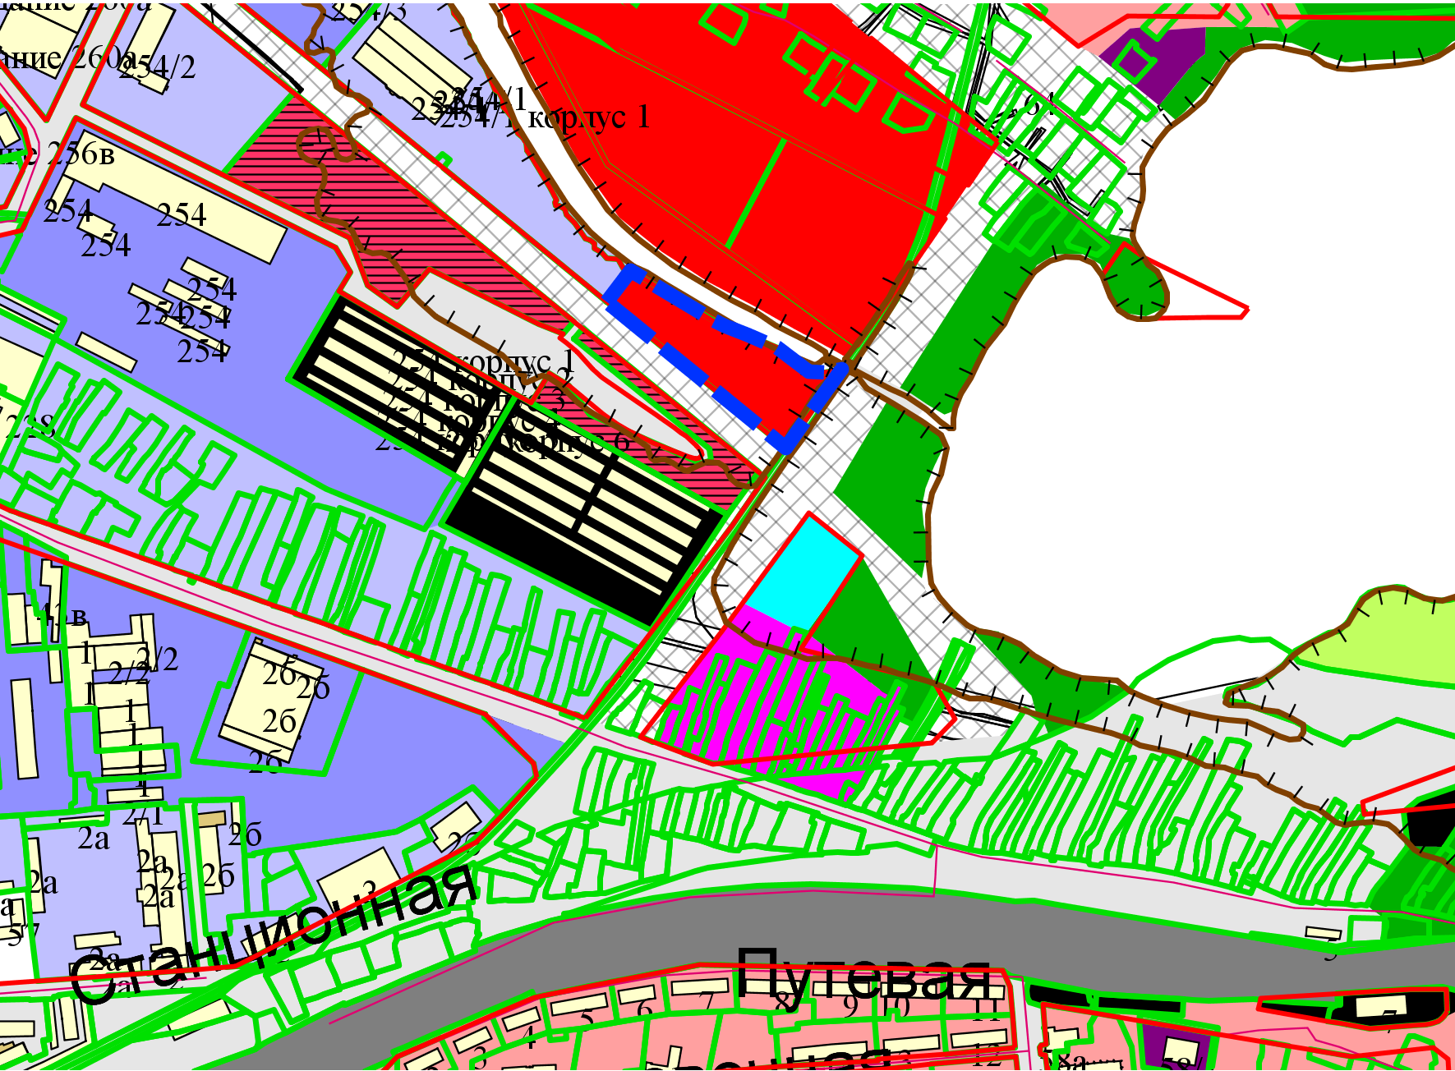
Приложения к заявлению:

